t: +385 23 345 021
f: +385 23 311 282
e-mail:
etnologija.antropologija@unizd.hr
http://www.unizd.hr
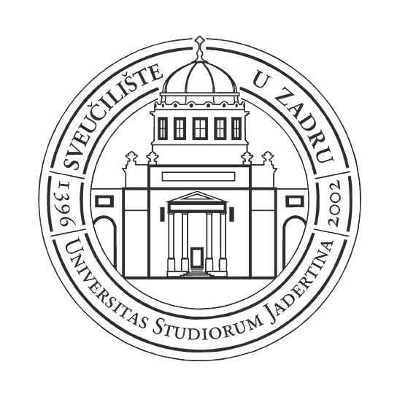
Sveučilište u Zadru
University of Zadar
ODJEL ZA ETNOLOGIJU I ANTROPOLOGIJU
DEPARTMENT OF ETHNOLOGY
AND ANTHROPOLOGY

Ulica dr. Franje Tuđmana 24 i
23000 Zadar, Hrvatska / Croatia

PRIJAVA OBRANE DIPLOMSKOG RADA

___________________________________________________________________________
Ispunjava student

IME I PREZIME STUDENTA
GODINA UPISA, MATIČNI BROJ
TEMA RADA
MENTOR
KOMENTOR
DATUM PRIJAVE OBRANE
POTPIS STUDENTA
_________________________________________________________________________
Ispunjava povjerenstvo
DATUM ODOBRENJA TEME
ODOBRENI NASLOV RADA
ODOBRENI NASLOV RADA NA ENGLESKOM JEZIKU
POTPIS MENTORA

ČLANOVI POVJERENSTVA ZA  OBRANU RADA: | 1.  2.  3.
DATUM OBRANE

